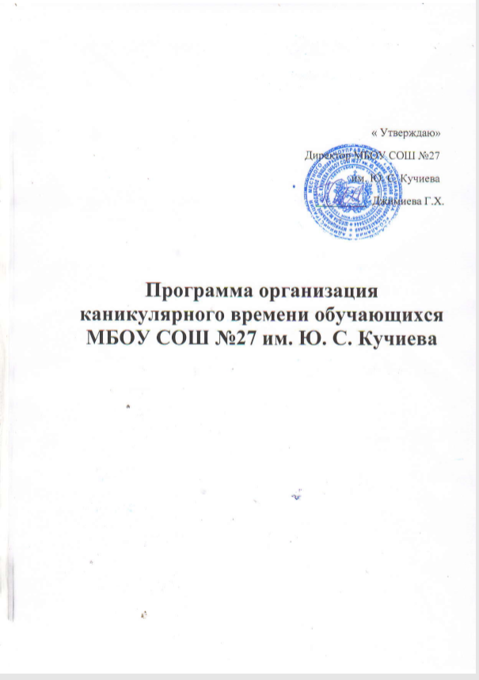

Программа организация каникулярного времени обучающихся МБОУ СОШ №27 им. Ю. С. Кучиева
. В МБОУ СОШ №27 им.Ю.С.Кучиева накоплен достаточный опыт по организации и проведению оздоровительной, образовательной, культурно - досуговой деятельности в период каникул. Работа в этом направлении ведется круглогодично (в дни осенних, зимних, весенних и летних каникул).
Главная задача организации работы с обучающимися в каникулярное время – оздоровление детей и создание условий для развития личности ребенка во время каникул.
Актуальность.
Занятость школьников в каникулярное время – это особое образовательное пространство, где осуществляется специальная образовательная деятельность по развитию индивида, расширяются возможности его практического опыта, это создание условий, гарантирующих охрану и укрепление физического, психического и социального здоровья воспитанников, обеспечивающих развитие личности с учетом её индивидуальных способностей, мотивов, интересов, ценностных ориентаций.
Данная программа дает возможность детям выйти за рамки школьной жизни, создает условия, которые приносят радость «здесь и сейчас», организовать каникулярный отдых так, чтобы это время стало незабываемым и познавательным, эмоционально-насыщенным. Детям просто необходима смена деятельности и впечатлений.
Цели и задачи программы :
Цель: создание целостной системы каникулярного отдыха, обеспечивающей физическое и психическое здоровье детей, активизацию их творческого потенциала и вовлечение их в социально - значимую и эмоционально -насыщенную жизнь.
Задачи:
1.Создать необходимые условия для полноценной занятости каникулярного времени, оздоровления детей и подростков;
2. Привлечение обучающихся в разнообразную деятельность, направленную на формирование у детей;
• Трудолюбия, готовности к выбору профессии;
• Экологической культуры;
• Эстетического отношения к окружающему миру;
• Физической культуры, навыков здорового образа жизни;
• Организационной культуры, активной жизненной позиции.
3. Совершенствовать психолого-педагогическое сопровождение и программно-методическое обеспечение по вопросам организации каникулярного отдыха;
3. Реализация программы «Каникулы» для обучающихся в условиях школь №27..
Ожидаемые результаты:
• расширение возможностей для развития и саморазвития личности ребенка, реализация его интересов; формирование опыта социального взаимодействия
• осмысление детьми и родителями досуга как личностной и социальной ценности; определение степени и форм своего участия в нем;
• реализация новых педагогических технологий и проектов в области организации досуга детей и подростков;
• развитие и укрепление материальной базы учреждения.
Целевая группа проекта: обучающиеся МБОУ СОШ №27 им.Ю. С. Кучиева .
Объект: МБОУ СОШ №27 им.Ю. С. Кучиева
Предмет: Проект воспитательной программы «Каникулы» по организации каникулярного отдыха детей младшего школьного возраста, в условиях МБОУ СОШ №27
ПЛАН МЕРОПРИЯТИЙ по программе "Каникулы"
Модуль «Экологический»
Направление деятельности - Обучения правилам пожарной безопасности .на природе и в быту Освоение технологии выращивания растений . Бережное отношение к экологии своей страны., изучение природы Северной Осетии.
Результат - обогащение знаниями и опытом общения с природой; овладение разнообразными формами и методами поиска знаний, практическими умениями, организаторскими способностями, расширение кругозора; получение базы для самоопределения и профориентации; приобретение необходимой физической и моральной закалки, выносливости и мужества в экспедициях, экскурсиях, воспитание экологической культуры.
Модуль –«Безопасная дорога». ПДД
Направление деятельности - лекции-пятиминутки, беседы, физкультминутки, интеллектуальные игры, конкурсно - соревновательные мероприятия, выставки рисунков, самостоятельная работа ,промотр обучающих фильмов , презентаций .
Средства - Карточки с дорожными знаками, настольные игры, пазлы, плакаты, проектор , компьютер , интернет- ресурсы .
Результат - Формирование у обучающихся устойчивых знаний, умений и навыков в сфере безопасности дорожного движения; формирование культуры участника дорожного движения.

Модуль «Эрудит»
Направление деятельности - Викторины, брейн-ринги, игры «Что? Где? Когда?», ребусы ,
Средства - Игровые столы, раздаточный материал, презентации – видео вопросы, заочные экскурсии, карточки – ребусы, разрезной материал-пазлы.
Результат - Развивать желание к самообразованию, мышление, сообразительность, познавательную деятельность, развитие интеллектуальных способностей.
Модуль «Спорт – здоровье»
Направление деятельности - Спортивные эстафеты, физминутки, конкурс агит-бригад, игры на свежем воздухе, мастер-классы по спортивным танцам ,футболу , легкой атлетике и т.д.
Средства - Мячи, скакалки, обручи, кольца, канаты, мешки для бега, дартц, кегли, кольца с лентами. Видеофильмы , презентации.
Результат - формирование у детей и подростков понимания необходимости позитивного отношения к своему здоровью и здоровью окружающих; выработка умений и навыков здорового образа жизни, осознание ценности жизнедеятельности без вредных привычек; знание простейших способов укрепления собственного здоровья, профилактика заболеваний, профилактика вредных привычек.
Модуль «Театральная площадка»
Направление деятельности - Ввести детей в мир театра, дать первоначальное представление о “превращении и перевоплощении”, как главном явлении театрального искусства, иными словами открыть для детей тайну театра.
Средства - Сцена, костюмы, музыкальное и световое оформление.
Результат - сформировать первоначальные представления о театральном искусстве; развить творческую и трудовую активность ребят, их стремление к самостоятельной деятельности; развить коммуникативные навыки, навыки работы в команде.
Модуль « Волшебный мир музыки»
Направление деятельности - дети осваивают основы вокального исполнительства, развивают художественный и музыкальный вкус, расширяют кругозор. Эмоциональное раскрепощение ребенка, снятие зажатости, обучение художественному воображению - это путь через пение, игру, фантазирование.
Средства - актовый зал, фортепиано, музыкальное оборудование, записи фонограмм, набор музыкальных нарезок «Угадай мелодию , сборник детских песен.
Результат - здоровьесберегающие навыки: разумное сочетание разнообразных видов деятельности; умения и навыки, приобретенные на музыкальных конкурсах; знакомство с разнообразными видами игровой деятельности; приобретение умений и навыков проведения музыкальных игр; приобретение способностей и навыков индивидуального и коллективного творчества.
Модуль «Мольбертик»
Направление деятельности - Развитие личности обучающихся средствами искусства и получение опыта художественно-творческой деятельности, элементарной художественной грамоте и работе с различными художественными материалами.
Средства - Мольберты, листы для рисования краски, кисти, карандаши, пастель, цветные мелки, мульти-медийная техника.
Результат - Научить элементам художественной грамоты и работе с различными художественными материалами. Развить творческий потенциал, воображение ребенка, навыки сотрудничества в художественной деятельности. Воспитать интерес к изобразительному искусству, обогатить нравственный опыт детей.
Модуль «Комната загадок» ( Квест )
Направление деятельности - помогает провести мероприятие необычно, интересно и увлекательно; игру можно проводить в любом месте и с любым количеством участников ; позволяет чередовать интеллектуальную и физическую активность ; участникам квеста не нужна особая подготовка.
Средства - Мультимедийная техника, музыкальное оборудование, комната для квеста, раздаточный материал, декорации.
Результат - обучает детей логике; развивает скорость соображение; знакомит с неизвестными ранее явлениями, событиями и действиями; дает возможность вовлечь в игру всех, даже самых робких детей; привносит радость и необычность в деятельность ; дает чувство удовлетворенности от победы после пройденных заданий; и уверенности в себе и своих силах; дает возможность проявить свои лучшие качества; сплачивает детский коллектив; позволяет устроить поистине незабываемый праздник.

